Конева А.А.¹

Стимулирование инновационной деятельности малых предприятий в Вологодской области

Аннотация: Рассмотрены теоретические методы и инструменты государственного стимулирования деятельности, проанализирована действующая система стимулирования инновационной деятельности малых предприятий в Вологодской области. В результате исследования сформированы предложения по совершенствованию инструментов стимулирования инновационной деятельности малых предприятий.
Ключевые слова: малое предпринимательство, инновационная деятельность, регион, инновации, методы, инструменты, Вологодская область

В последние годы уделяется значительное внимание научно-технологическому развитию экономики Российской Федерации. На государственном уровне этому отводится стратегически значимая роль, что подтверждает и реализуемый до 2024 г. национальный проект «Наука». Стратегия научно-технологического развития включает в себя меры, направленные на стимулирование перехода к стадии активной коммерциализации результатов интеллектуальной деятельности, которые должны обеспечить интенсивное развитие науки в России, внедрение результатов исследований и разработок в экономику. Состояние технологического развития страны отражают данные об использовании объектов интеллектуальной собственности. По коэффициенту изобретательской активности (количество поданных заявок на выдачу патентов на изобретения на 10 тыс. человек населения) лидирует Республика Корея – 43,8, далее следуют Япония – 22,9; США – 18,1; Китай – 10,7, при этом для РФ характерна низкая изобретательская активность – 2,4 [1]. Кроме того, в Глобальном инновационном рейтинге 2021 (ГИИ) в настоящее время Россия находится на 45-ом месте, что свидетельствует об низкой инновационной деятельности [2]. Самой инновационной страной, согласно рейтингу, является Швейцария, за ней следуют Швеция, США, Великобритания, Республика Корея, а Китай на 12 месте. Так, в условиях трансформации науки и технологий, одним из стратегических приоритетов является научно-технологическое развитие, которое способно обеспечить разработку и внедрение инноваций, а также их быструю коммерциализацию.
Исходя из мирового опыта, именно малое инновационное предпринимательство (МИП) активно реализует научно-исследовательские и опытно-конструкторские разработки. Малое предпринимательство выступает связующим звеном между теоретическими разработками и коммерциализацией новой продукции. В 2021 г. на Иннополисе была представлена стратегия инновационного развития до 2030 г. [3], в которой указано, что стартапы – наиболее динамичный элемент новой экономики, кроме того, до 80% новых рабочих мест в экономиках развитых стран ежегодно формируется компаниями моложе 5 лет. Странами-лидерами по количеству стартапов по состоянию на 2020 г. являются Швейцария – 1791 стартапов/млн чел., Сингапур – 1393 стартапов/млн чел., США – 1211 стартапов/млн чел., в то время как в РФ всего 37 стартапов/млн чел., что также свидетельствует о низком технологическом развитии страны [3].
Таким образом, определяющим фактором экономического роста страны и отдельных регионов является научно-технологическое развитие. В настоящий момент российская экономика серьезно отстает от стандартов, задаваемых ведущими странами мира, в отношении реализации инновационного потенциала страны. Она демонстрирует низкую восприимчивость к разработкам, низкую скорость их внедрения. В связи с этим, перед федеральными и региональными органами власти стоит задача по корректировке и совершенствованию методов и инструментов стимулирования инновационной деятельности малых предприятий.
Поскольку Россия территориально большая страна, важно рассматривать методы и инструменты стимулирования инновационного развития на местах, а именно на региональном уровне. Для анализа была выбрана Вологодская область, в связи с тем, что это один из высокоразвитых в промышленном плане регионов России, ведущими корпорациями выступают такие предприятия, как ПАО «Северсталь» – глобальная горнодобывающая и металлургическая компания, ПАО «ФосАгро» – один из крупнейших мировых производителей фосфорсодержащих удобрений. Так, в регионе есть возможности для создания стартапов и малых инновационных предприятий на основе новых технологий.
В связи с этим, целью работы является анализ действующей системы стимулирования инновационной деятельности малых предприятий в Вологодской области. В рамках исследования были поставлены следующие задачи:
1) рассмотреть теоретические методы и инструменты государственного стимулирования деятельности;
2) систематизировать инструменты и методы стимулирования инновационной деятельности МП в ВО и скорректировать действующую систему.
В научной литературе по характеру воздействия на объект управления методы классифицируются на прямые и косвенные, по виду функциональной направленности – экономические, правовые, информационные, организационные. Посредством инструментов в пределах каждой группы методов происходит непосредственное воздействие на МИП и обеспечиваются требуемые результаты этого воздействия. В РФ широко представлены следующие прямые методы стимулирования научно-технологической деятельности – льготное кредитование, бюджетное финансирование научных разработок, субсидирование части процентных ставок по кредитам, государственные заказы и др. В части косвенных методов государственной поддержки широко представлено налоговое стимулирование инноваций, а именно налоговый кредит, который позволяет уменьшать предприятиям начисленный налог.
Обзор зарубежного опыта развития и внедрения инноваций показал, что основой научно-технологического развития промышленности становились различные инструменты государственного стимулирования. К прямым методам стимулирования, активно используемым зарубежными странами, можно отнести кредитование, налоговые льготы, формирование сети региональных фондов венчурного капитала, государственные программы по финансированию инновационных проектов [4]. Среди косвенных методов активно используются четыре группы: 1) налоговые льготы, в том числе ускоренная амортизация; 2) льготное кредитование (занижение процентных ставок по кредитам); 3) отсрочка налогообложения; 4) специальные законодательные нормы. [5] Кроме того, зарубежные страны активно содействуют в сотрудничестве между университетами и исследовательскими центрами и промышленным сектором. Примерами служит опыт США, Японии и ряда других государств. Взаимодействие бизнеса и науки позволяет в кратчайшие сроки реализовать имеющиеся разработки и, соответственно, значительно повысить эффективность производства.
Стимулирование инновационной деятельности в Вологодской области осуществляется в различных формах, задействованы разнообразные методы и инструменты (рис. 1).

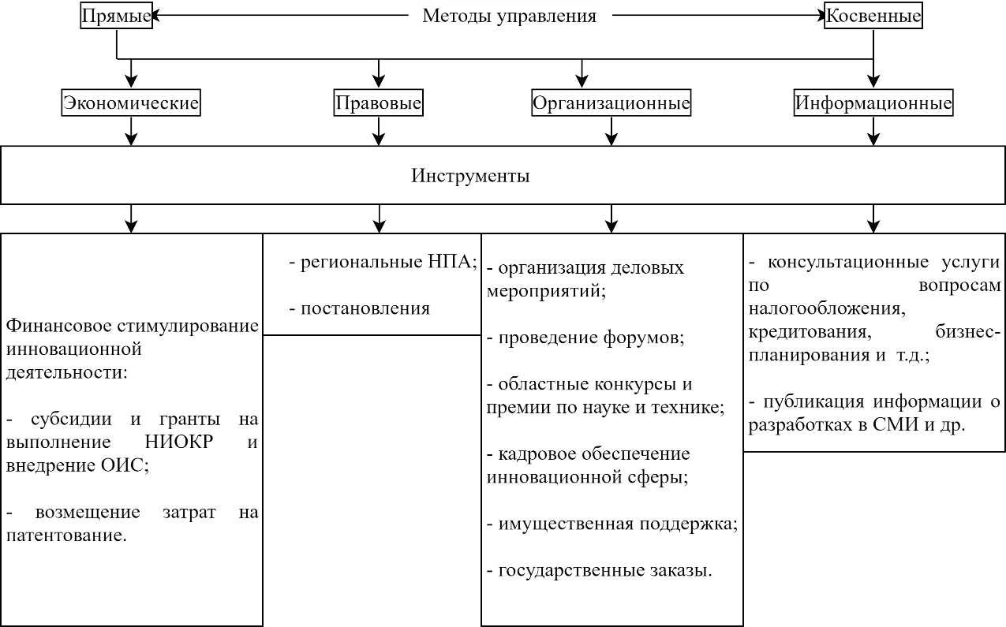
Рис. 1. Методы и инструменты стимулирования инновационной деятельности малых предприятий в Вологодской области
Источник: составлено автором

На региональном уровне управление осуществляют региональные органы исполнительной власти, в частности в Вологодской области это Департамент экономического развития области. Управляющее воздействие осуществляется с использованием четырех блоков инструментов: экономических, правовых, организационных, информационных.
В Вологодской области в целях стимулирования научно-исследовательских, опытно-конструкторских, технологических работ, научных проектов, а также комплексных научных, научно-технических проектов, комплексных научно-исследовательских работ предоставляются государственные научные гранты. С целью создания на территории региона условий для развития научной, научно-технической и инновационной деятельности в 2014 г. было заключено Соглашение о взаимодействии между Правительством Вологодской области и ФГБУ «Фонд содействия развитию малых форм предприятий в научно-технической сфере». На региональном уровне с 2015 г. Департаментом экономического развития ВО предоставляются субсидии на реализацию инновационных проектов МИП области и субсидии на выполнение НИОКР предприятиями области с привлечением образовательных организаций высшего образования и научных организаций, расположенных на территории области.
Государственная поддержка научно-технической и инновационной деятельности в Вологодской области реализуется в рамках закона области от 05 июля 2012 года № 2810 «О научной (научно-исследовательской) и научно-технической деятельности. Разработана подпрограмма «Развитие научно-технологического потенциала и инновационной деятельности» в рамках государственной программы «Экономическое развитие Вологодской области на 2021-2025 годы». Постановлением Правительства Вологодской области от 29 марта 2021 г. № 341 утверждены приоритетные направления развития науки и техники на территории Вологодской области.
В части организационных инструментов с 2008 г. проводится конкурсный отбор на присуждение государственной премии области и государственной молодежной премии области по науке и технике. Для стимулирования внедрения в производство инновационных разработок ежегодно проводится областной конкурс «Инженер – новатор года», а также другие конкурсы.
Среди информационных инструментов создан областной портал «Наука и инновации Вологодской области», а также сайты учреждений инфраструктуры.
Таким образом, в регионе разработаны нормативно-правовые акты в области научной деятельности в целом и инновационной деятельности в частности, создана инфраструктура, предоставляющая информационно-консультационные услуги, существует система финансовой поддержки НИОКР на региональном уровне, реализуются мероприятия по подготовке и развитию компетенций специалистов. В результате проведенного анализа было выявлено недостаточное взаимодействие государства и бизнес-структур при формировании и реализации инновационной политики; несовершенство нормативно-правовой базы, регулирующей аспекты инновационной деятельности; недостаточный уровень развития финансовых институтов; низкий уровень развития инновационной инфраструктуры в регионе.
Важной задачей региона является содействие во взаимодействии малого предпринимательства с научными и образовательными организациями, а также с крупными предприятиями. В связи с этим, в ходе разработки предложений по стимулированию инновационной деятельности малых предприятий, предлагаем создание информационно-телекоммуникационной системы (технологической биржи) для обеспечения продвижения производимой продукции малых предприятий, поиска партнеров и продвижения результатов их научно-технической и инновационной деятельности. Примером такой системы является Карта инновационных решений [6] – открытая платформа для поиска инноваций, созданная Агентством инноваций г. Москвы. Онлайн-платформа позволяет крупному бизнесу, а также учреждениям и ведомствам находить и изучать современные технологичные продукты и услуги, а главное – сразу же связываться с их создателями. По итогам 2021 г. на платформе было представлено больше 3 тыс. технологичных разработок. Кроме того, мировой опыт показывает, что функционирование информационных площадок позволяют в 3-4 раза сократить время от момента возникновения идеи до коммерциализации инновации [7].
Кроме того, необходимо дальнейшее развитие нефинансовой поддержки малых предприятий – сотрудничество в организации бизнеса, профессиональные консультации, содействие привлечению финансирования на реализацию проектов, заключение договоров льготного кредитования. От эффективности работы организаций, предоставляющих нефинансовую поддержку, зависит возможность привлечения финансирования из средств федерального бюджета на развитие субъектов МСП. Наличие качественной нефинансовой поддержки на региональном и муниципальном уровнях, в том числе обучающих и акселерационных программ, позволит поддержать предпринимателей на старте и далее на всех этапах жизненного цикла. В связи с этим, главная задача регионов и муниципалитетов – организовать непрерывное взаимодействие с субъектами МСП и обеспечить им доступ к получению финансирования из федерального бюджета.
Таким образом, малое предпринимательство выступает связующим звеном между теоретическими разработками и коммерциализацией новой продукции. В результате проведенного исследования и систематизации методов и инструментов стимулирования инновационной деятельности малых предприятий на примере Вологодской области сделан вывод, что в настоящий момент российская экономика серьезно отстает от стандартов, задаваемых ведущими странами мира, в отношении реализации инновационного потенциала страны. При этом, прямое стимулирование оказывает первостепенное влияние на эффективность инновационной деятельности, однако, в целях повышения результативности инновационного стимулирования все формы государственной поддержки должны дополнять друг друга, а их оптимальное соотношение должно определяться приоритетами инновационной политики, учитывать наиболее экономное использование средств бюджета. Кроме того, предлагается создание технологической биржи, которая объединит на одной информационной площадке – стартапы, инновационные технологии и зрелые компании. Именно крупные компании гораздо лучше справляются с внедрением технологии в производство, однако не все крупные компании готовы вести научно-исследовательские разработки. При этом малые предприятия осуществляют низкокапиталоемкие, узкоспециализированные, высокорисковые, дополняющие, улучшающие и радикальные инновации краткосрочного внедрения, подкрепленные широкой и сильной мотивацией.
Следующий этап исследования будет посвящен разработке механизма стимулирования инновационной деятельности малых предприятий в Вологодской области.

ЛИТЕРАТУРА
- Подборки статистических данных по странам / Всемирная организация интеллектуальной собственности. – 2021.– URL: https://www.wipo.int/ipstats/ru/statistics/country_profile/
- Глобальный инновационный рейтинг 2021. – URL: https://www.wipo.int/edocs/pubdocs/en/wipo_pub_gii_2021.pdf
- Фальков В.Н. Стратегия инновационного развития // Иннополис. – 2021. – URL: https://spbu.ru/sites/default/files/strategiya_innovacionnogo_razvitiya_v.n._falkov.pdf
- Тихонова М.Ю., Моисеенкова И.Н. Государственное стимулирование малого инновационного предпринимательства: зарубежный опыт и его адаптация в РФ // Актуальные проблемы гуманитарных и естественных наук. – 2014. – №3-1. – URL: https://cyberleninka.ru/article/n/gosudarstvennoe-stimulirovanie-malogo-innovatsionnogo-predprinimatelstva-zarubezhnyy-opyt-i-ego-adaptatsiya-v-rf
- Чередниченко Л.Г. Мировой опыт стимулирования инновационной деятельности промышленных предприятий // Вестник ЮРГТУ (НПИ). – 2012. – №2. – С. 94 – 98.
- Карта инновационных решений. – URL: https://innovationmap.innoagency.ru/
- Ровных Е.А. Роль информационного пространства в стимулировании инновационной деятельности Российской Федерации в условиях экономических санкций // Креативная экономика. –2015. – Том 9. – №5. – С.571

1 Конева Анна Алексеевна, инженер ФГБУН ВолНЦ РАН (Адрес: 160014, Россия, г. Вологда, ул. Горького, д. 56а; E-mail: koneva.anna98@yandex.ru).

